【生命之織-女性癌友的影像姿態】
——————————————————————————————————
時間：3/4（五）~3/27（日）早上11:00~晚上7:00
地點：台北南山廣場藝文中心（台北市信義區松仁路100號3樓，鑽石型入口處）
參觀方式：免費入場
指導單位：衛生福利部 國民健康署
主辦單位：癌症希望基金會、南山人壽、縱橫傳訊公關
活動網站：https://pse.is/3vxlry
前導片搶先看：https://pse.is/3z5p9k
週末講座資訊：https://pse.is/3ue3zd
——————————————————————————————————
“There is a crack in everything. That's how the light gets in.”
（萬事萬物皆有裂縫，那是光照進來的契機。）——Leonard Cohen 詩人歌手

「生命之織」展覽邀請導演齊怡、劉佩怡與攝影家李毓琪，透過與10位女性癌友深刻剖白的對話，以她們的故事為中介開展，用影像、空間與她們的抗癌故事串連出視覺與情感世界的立體感知，將癌友的傷疤與豐富多樣的生命姿態以攝影作品與訪談短片的形式展現出來。

「傷痕織出了女性生命之姿」，「織」這個字，除了取其連結的意思，更帶有方向性和主動性。罹癌可能感覺孤獨，但絕不是一個人的事，而是一個人與家人、朋友、工作夥伴與醫療團隊等等各個層面的相互牽動。在這裏建構出來的，是一個親密的網絡結合體，也帶出「支」持的力量。

而「姿」表態度，是重新審視自身狀況後，重拾對自己身體與生命的主導權，除了對內在的自己有更深的認知與省思之外，女性癌友因獨特的生命風景而展現出的韌性，內化了自己與身邊的人之間的關係和牽絆，並在重啟自己和身體對話的過程中，縫合身體與心靈的傷。

身上有形的疤痕與關係中無形的裂縫，是癌友們接受不完美後的釋然，成就屬於各自的完滿樣貌。傷口與關係縫隙生光，而光代表著希望。這一份永不墜落的希望，將溫暖地帶領著每個人繼續前行。

邀請您來欣賞這十位女性的美與勇氣！

【策展團隊】
策展人｜李晏禎
展場設計施作｜千鳥藝術
概念執行 & 視覺設計｜魚肚白設計

【作品製作團隊】
攝影家｜李毓琪
總策劃｜齊 怡、劉佩怡
造型設計｜曾于庭、方藝臻
妝髮設計｜呂怡靜、孫詩涵
燈光設計｜吳家萲、陳筱勻
道具統籌｜潘秀鳳、張雅惠、簡惠敏、陳鴻凱
影像製作｜大和工作室、島嶼有光影像製作
【受訪者介紹】

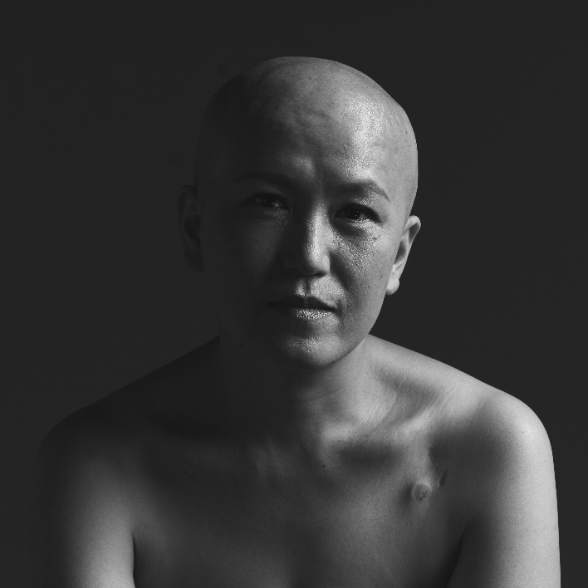
何如瑄 卵巢癌，46歲
「妳的小孩還小。」——何如瑄，大手牽小手，這道長長的疤痕是如瑄與兒子的緊密連結，亦是一位母親企盼孩子健康出生、平安成長的想望。憶起於孕期中罹癌的自己：「還好我有把他生下來。」懷抱生命的力量讓如瑄即使再苦、再痛，仍選擇用正面的態度面對癌症。如瑄和鏡中的自己對話：「它不只是一道傷痕，它承載著三年來反覆復發時我的努力和勇敢」，她的信念、榮耀與愛讓傷口一次次癒合、讓關係永恆。

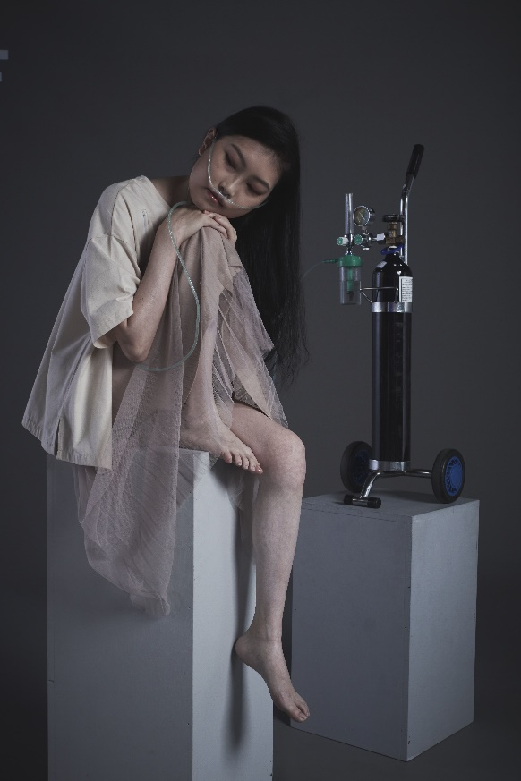
李宜錡 血癌，26歲
「勇敢不是不怕，而是害怕卻依然面對。」——李宜錡「復發之前我就隱約有感覺」，不服輸的宜錡面對化療：「我不會這麼早說再見」。她從未在別人面前落淚，習慣將情緒壓著，更沒有為了癌症而哭，大多是擔心拖累家人、擔心自己辜負了移植得來的肺臟。宜錡對自己被眾人關愛著充滿感激，她畫下綠色藤蔓佈滿花朵、欣欣向榮的傷痕意象，亦是對身體健康的期許。問起未來目標，就讀心理所的她，不敢把夢想訂得太遠大，「我要盡力過好每一天每一分每一秒」。

周末講座-關於她的生命故事
主持人：夏金剛/壹顆好心-創辦人
每場次40分鐘，歡迎自由入場

時間 | 主題 | 分享人 | 與談人 | 內容說明
3/5 14:00 | 癌症，讓25歲的我瞬間老了 | 布子如 | 癌症希望基金會 陳昀主任 | 才25歲，以為青春無敵的時刻，卻離死亡很近，也因為很近，知道別人的理所當然其實很珍貴，也才知道如何更靠近自己。
3/5 16:00 | 身體的傷痕是我為生命奮鬥的光榮徽章 | 方瑞萱 | 陽光基金會 莊麗真經理 | 聊身體的傷，也談人生的傷。分享因癌造成外觀對自己的影響，到看見影像中的自己。 如何接納自己生命中的傷痕，成為一個負傷的療癒者。
3/12 14:00 | 癌後15年，傷疤淡了，生命深了。 | 謝明瑤 | 癌症希望基金會李佩怡副執行長 | 談癌前癌後照顧自己的身心的營養配方，生病對生活帶來的影響、以及對生命的態度。
3/12 16:00 | 舞出生命的風采 | 許瑜珊 | 中華民國乳癌病友協會 黃淑芳副理事長 | 談被拍攝者經歷3個癌症的心路歷程，從接受疾病、完成治療，到投入志工服務，陪伴其他同為癌症的病友姊妹，在人生旅程上持續精彩。
3/19 14:00 | 孩子，這道疤是我們共同努力的印記。 | 何如瑄 | 珍姊妹俱樂部(女性癌友) 吳智媖社工 | 懷孕的時候發現罹癌，只能二選一的情況下，選擇保住寶寶。而一次又一次的轉移、復發，4次同一個位置的手術，呈現的不只是一道傷疤，更是一個身為母親的強韌與勇氣。
3/19 16:00 | 不完美才是完美人生 | Emily | 08愛俱樂部(淋巴癌病友) 吳智媖社工 | 面對生命中可能一些缺陷或者是不圓滿的事情，才能把人生過得更圓滿。把這些不完美，當作是給孩子的正面教材。

